Национальный Исследовательский Томский Государственный Университет
Национальная Система Платежных Карт

Обоснование реализации сервиса
Интересометр
Кузьмин Владислав Никитич
Институт Экономики и Менеджмента (ИЭМ)
Бакалавриат, четвертый курс

Версия 1.0.0 от 07.12.2025

Резюме
Краткое содержание уже написанного обоснования, пишется в последнюю очередь!!!

Оглавление

Резюме 2
История изменений 5
Термины, определения и сокращения 6
1. Описание сервиса 7
1.1. Идея сервиса 7
1.2. Акторы 7
1.2.1. Описание акторов 7
1.2.2. Функции акторов 7
1.3. Архитектурные схемы 7
1.3.1. Схема «До» сервиса с описанием внешних процессов 7
1.3.2. Схема «После» внедрения сервиса с описанием внешних процессов 7
1.4. Пользовательские сценарии (UML Use-case diagram) 7
1.4.1. <Название пользовательского сценария 1> (UML Activity diagram) 7
1.4.2. <Название пользовательского сценария 2> (UML Activity diagram) 7
1.5. Схема внутренней логики работы сервиса 7
2. Маркетинг 8
2.1. Рынок Сервиса 8
2.1.1 Прогноз объема рынка 8
2.1.2 Ситуационный анализ 8
2.2 Анализ потребителей 8
2.2.1 Определение целевой аудитории 8
2.3. Customer Development 8
2.3.1 Формирование гипотез для поиска целевой аудитории 8
2.3.2 Составление опроса 8
2.3.3 Вывод по результатам исследования 8
2.4 Разработка продуктовой стратегии 8
2.4.1 SWOT-анализ 8
2.4.2 Методика STP – сегментация 8
2.4.3 Методика STP – позиционирование 8
2.5 Формирование основы расчета 8
2.5.1 Маркетинг Микс 8
2.5.2 Lean Canvas 9
3. Экономическая составляющая сервиса 10
3.1 Расчет ставки дисконтирования, доходов, расходов 10
3.1.1 Расчет ставки дисконтирования 10
3.1.2 Выбор режима налогообложения 10
3.1.3 Расчет свободного денежного потока 10
3.2. Построение финансовой модели 10
3.2.1 Определение предпосылок 10
3.3. Формирование денежных потоков в Excel 10
3.3.1 Расчет показателей экономической эффективности проекта 10
3.3.2 Расчет Юнит - экономики проекта 10
3.3.3 Анализ рисков проекта 10
3.3.4 Аналитическая записка 10
4. Спецификации 11
4.1. Требования к пошаговой обработке информационных потоков 11
4.2 Сводный перечень элементов бизнес-данных 11
4.3 Справочник элементов бизнес-данных 11
4.4 Правила применения элементов бизнес-данных в сообщениях 11
5. Заключение 12
Список использованных источников 13

История изменений
Таблица 1 – История изменений
№ версии | Дата обновления | Краткое описание изменения | Обновлено
1.0.0 | 07.12.2025 | Прописаны разделы 1.1-1.5, 2.1-2.3, 5 и список использованных источников и литературы. | Кузьмин В.Н.

Термины, определения и сокращения
Таблица 2 – Термины, определения, сокращения
Аббр. | Термин | Описание
– | Профиль интересов | Профиль, формируемы в сервисе «Интересометр» для пользователя на основе его ответов на еженедельные тесты мониторинга настроений и увлечений пользователя с целью дальнейшего предложения ему курсов, мастер-классов и хобби, которые будут подобраны под его интересы.

1. Описание сервиса

1.1. Идея сервиса
Ключевая идея сервиса заключается в том, чтобы создать платформу, через которую люди смогут удобно для себя искать варианты времяпрепровождения. Пользователи смогут:
1) Выбирать различные способы проведения свободного времени. Платформа предлагает категории мероприятий, которые могут понравиться и на которые они смогут записаться в случае заинтересованности.
2)Общаться на форуме, интегрированном в сервис, с людьми, которые тоже заинтересованы в определенном виде досуга, обсуждать с ними вопросы и проблемы.
3)Приглашать друзей с собой на посещение мероприятия путем отправки им карточки мероприятия, в которой друзья смогут ознакомиться с основной информацией по занятию, изучить частые вопросы, а также прочитать отзывы пользователей и друзей, которые уже посещали это мероприятие, записаться и оплатить посещение.
4)Продавать оставшиеся материалы/технику после хобби на барахолке (чтобы не уходить в минус), а также покупать необходимые материалы и технику для новых увлечений дешевле. Барахолка будет интегрирована в сам сервис, чтобы пользователи быстрее находили необходимые им товары, продавали уже ненужные, и при этом не терялись среди объявлений о предоставлении услуг или продаже одежды и т.д. (как на Авито).
5)Оценивать организации, мероприятия и хобби, которые попробовали, делиться с платформой эмоциями и мыслями – сошлось их ожидание с реальностью или нет.
6)Если пользователь захочет, то сможет вступить в тред форум по интересам, в которых общаются люди, которым интересно то же, что и пользователю.
7)Выбирать товары для понравившихся хобби из уже готовых, заранее собранных корзин на маркетплейсах и в магазинах-ритейлерах своего города.
У каждого пользователя будет свой профиль интересов, который будет заполняться и уточняться на результатах интерактивного опроса пользователя. Опрос будет проводиться на еженедельной основе, будет выявлять настроения и интересы пользователя после прошедшей недели (Что он чувствует? На какие занятия готов? Хочет ли выходить из дома? Хочет ли найти групповое занятие?). Вопросы в тесте будут следующие:
Как вы себя чувствуете в конце этой недели?
A) Переполнен(а) энергией, хочу движения!
B) Устал(а), мечтаю о спокойном отдыхе.
C) Вдохновлен(а), хочу творить и создавать!
D) Любопытен(-на), хочу узнать что-то новое.
Готовы ли вы выходить из дома на этой неделе?
A) Да, обязательно! Ищу приключения на улице. (Вне дома, Активные)
B) Лучше что-то уютное дома или в кафе. (Вне дома, Спокойные)
C) Только домашний уют. (Дома, Любые)
В какой компании вы хотели бы провести время?
A) Один/одна или с парой самых близких. (Соло / Пара)
B) Небольшая компания друзей. (Маленькая группа)
C) Большая и шумная компания, новые знакомства! (Большая группа/Социализация)
D) Мне все равно, главное – чтобы занятие было интересным. (Любой)
Что для вас важнее в новом занятии?
A) Просто расслабиться и получить удовольствие «здесь и сейчас».
B) Научиться чему-то новому, получить навык.
C) Познакомиться с интересными людьми.
D) Создать что-то осязаемое.
Какое описание вас больше заинтересует?
A) «Создайте свой собственный аромат на парфюмерном мастер-классе».
B) «Пройдите ночной квест по заброшенным местам города».
C) «Распутайте дело вместе с детективом на иммерсивном спектакле».
D) «Освойте азы сыроварения и приготовьте свой первый сыр».
Что в данный момент времени Вас больше всего заинтересовало бы? (можно выбрать несколько). В данном вопросе будут варианты видов активности, доступные только в регионе пользователя (чтобы избежать ложных ожиданий пользователя от платформы) или в соседних городах (вдруг пользователь запланирует поездку туда и сможет записаться на занятие там).
A) Искусство и творчество
- Технологии и наука
- Спорт и активный отдых
- Еда и кулинария
- История и культура
- Игры и развлечения
- Природа и животные
- Мода и красота
Вывод: исходя из ответов пользователя в еженедельном тесте будет корректироваться его профиль интересов. Логика обновления весов интересов будет следующая – новые интересы будут иметь больший вес при учете, но при этом веса старых интересов не будут зануляться, а будут просто понижаться. Например, пользователь раньше занимался вязанием, а в последние две недели начал активно искать и ходить на мероприятия, связанные с настольными играми. В его профиле интересов больший вес станут иметь настольные игры, а вязание просто станет весить меньше (т.е. его коэффициент понизится).
Платформа будет присваивать пользователю набор интересующих его тегов на основе выбранных вариантов и сочетать их с результатами из предыдущих блоков. Будет система тегов для фильтрации видов занятий. Классификация тегов будет следующая:
- Теги по характеру экстраверсии (интровертный, средне экстравертный, экстравертный, нетворкинг);
- Теги по активности (пассивный, умеренный, активный, экстремальный);
- Тег локации (домашний, в городе, на природе);
- Теги целей (развлечение, обучение и развитие, творчество и создание, релаксация);
- Теги тематических интересов (живопись, графика, скульптура, фотография, танец, театр, музыка, писательство, робототехника, астрономия, научные эксперименты, посещение технопарков, кулинария, настольные игры, головоломки и т.д.).
Для начинающих пользователей, которые по каким-то причинам не пройдут тест для формирования профиля интересов будут предлагаться популярные в текущий момент времени активности и занятия.
После каждого посещения мероприятия платформа спрашивает: «Понравилось ли вам? Сошлись ли ожидания с реальностью?». Если пользователь ставит низкую оценку мероприятию с тегом «Высокая активность», платформа снижает вес тега «Активность» в его профиле. Если пользователь часто ходит на мероприятия с тегом «Кулинария», платформа повышает вес этого тега. Также в профиле будут учитываться поисковые запросы на платформе, форумы, в которых пользователь принимает участие, поиск вещей на барахолке.
В личном кабинете пользователю будет доступна лепестковая диаграмма со статистикой его интересов. Человек сможет сам изучить свои интересы в текущий момент времени и заняться самоанализом, саморефлексией.
Для приглашения друзей на мероприятие на платформе будет создаваться отдельная «комната», представляющая из себя чат, в котором все приглашенные смогут бсудить мероприятие, обсудить дату и время когда пойдут на мероприятие. А также все друзья смогут отметить в комнате в своем профиле «Иду на мероприятие» и после принятия итогового решения один человек из комнаты по нажатию кнопки «Записать компанию на мероприятие» сможет записать всех согласившихся, что упростит введение данных каждого отдельного человека.
Идея решает проблемы поиска досуга, а также проблемы поиска компании, материалов, экспертов и мест для его проведения. Позволяет людям оптимизировать процесс поиска и получить максимум от самого досугового мероприятия, а не отвлекаться на поиск и изучение теоретических основ. А пользователям, которые боятся финансовых потерь в следствие потери интереса к хобби, боятся, что досуг не оправдает их ожиданий позволяет изучить живые отзывы людей, задать им вопросы, предлагает пробные занятия и форум с обсуждением, в котором участвуют такие же пользователи.

1.2. Акторы

1.2.1. Описание акторов
- Пользователь;
- Студии, мастера, клубы;
- Магазины-ритейлеры и маркетплейсы;
- Банк пользователя;
- Банк студий/мастеров/клубов;
- ОПКЦ СБП.
Пользователь:
  - Активные горожане, заинтересованные в саморазвитии и интересном досуге.
  - Прохождение интерактивного опроса для формирования «Профиля интересов», поиск и бронирование мастер-классов, использование социальных внутриплатформенных функций для поиска компании, поиск товаров для хобби в магазинах-партнерах, обратная связь после досуговых мероприятий.
  - Экономия времени на поиск нового и/или интересующего занятия, персонализированные рекомендации, построенные на основе «профиля интересов», возможность «попробовать» хобби без больших затрат (приобрести материалы дешевле с рук и узнать подробности в обсуждениях на форуме), нахождение единомышленников, новых друзей и знакомых, расширение кругозора путем общения на форуме.
Студии, мастера и клубы:
  - Студии, проводящие мастер-классы, частные преподаватели, клубы по интересам (например, по настольным играм).
  - Размещение информации о своих услугах, расписании, свободных слотах и ценах; управление записью на мероприятия.
  - Привлечение целевой, мотивированной аудитории; сокращение затрат на маркетинг; автоматизация процесса записи.
Магазины-ритейлеры и маркетплейсы:
  - Онлайн и оффлайн-магазины, продающие товары для хобби (канцелярия, материалы для творчества, инвентарь).
  - Формирование и продвижение готовых наборов для начинающих («стартовые наборы» с минимальным набором для творчества), формирование подборок товаров, отображение актуального ассортимента и цен.
  - Рост целевой аудитории, среднего чека за счет продажи готовых наборов, рост узнаваемости среди жителей населенного пункта (магазин-ритейлер).
Банк пользователя:
- Любой Российский банк с лицензией Банка России, в котором обслуживаются пользователи платформы.
- Расчет с банками студий/мастеров/клубов и т.д., проведение операций в соответствии с законодательством.
- Рост безналичного оборота по картам клиентов, увеличение числа транзакций, повышение лояльности клиентов за счет предложения кэшбека за оплату на платформе.
Банк студий/мастеров/клубов:
- Любой Российский банк с лицензией Банка России, в котором обслуживаются юридические лица и индивидуальные предприниматели, представляющие свои товары и услуги на платформе.
- Приём платежей от сервиса на счета своих клиентов-партнёров; зачисление средств; предоставление расчётно-кассового обслуживания.
- Рост оборотов по счетам своих корпоративных клиентов, привлечение и удержание бизнес-клиентов, комиссии за расчетные операции и эквайринг.
ОПКЦ СБП:
- Организатор информационного обмена между Банком плательщика, Банком получателя, Банком России и торгово-сервисными предприятием.
- Взаимодействие с остальными участниками перевода средств со счета на счет; обеспечение корректного перевода средств.
- Увеличение общего объема транзакций в системе; выполнение своей ключевой функции по обеспечению бесперебойных расчетов между банками-участниками.

1.2.2. Функции акторов

1.3. Архитектурные схемы

1.3.1. Схема «До» сервиса с описанием внешних процессов
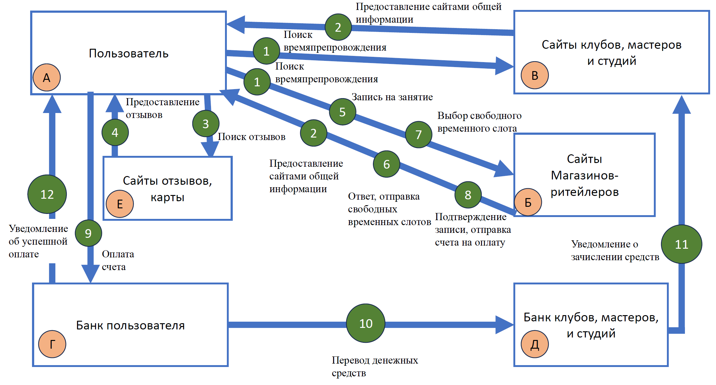
Рисунок 1. Схема AS IS для первого ключевого процесса
Существующий ключевой процесс в данный момент времени выполняется при помощи следующих шагов:
1. Пользователь создает поисковый запрос в интернете с целью поиска времяпрепровождения
2. Сайты студий, мастеров и клубов предоставляют общую информацию про свою деятельность
3. Поиск отзывов на студию, мастера или клуб в интернете
4. Ознакомление пользователя с отзывами, принятие решения о посещении
5. Запись пользователя на занятие
6. Ответ студии о свободных слотах
7. Выбор пользователем свободного временного слота
8. Подтверждение записи на занятие, отправка счета на оплату
9. Оплата пользователем счета
10. Перевод денежных средств между банками
11. Уведомление о получении оплаты студии, мастеру или клубу
12. Уведомление об успешной оплате пользователю
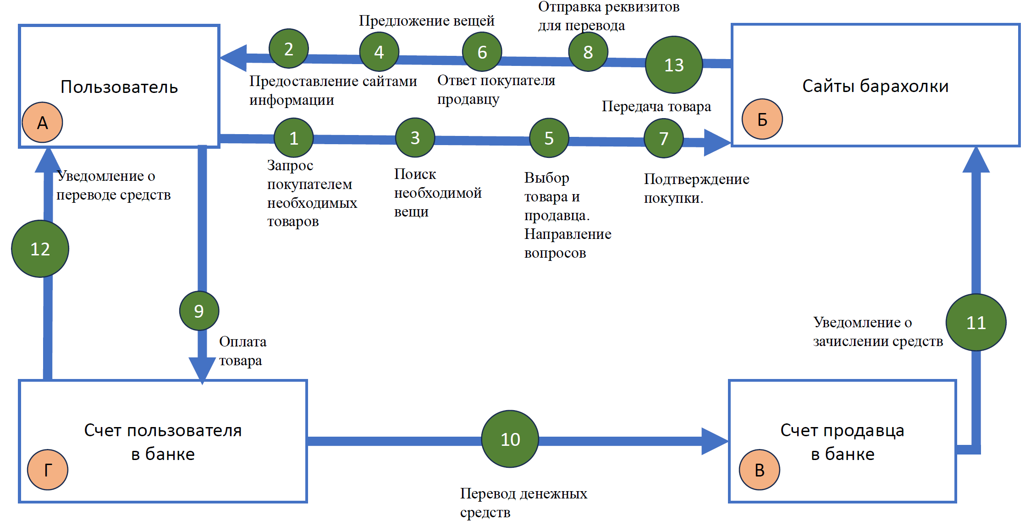
Рисунок 2.Схема AS IS для второго ключевого процесса
Существующий ключевой процесс в данный момент времени выполняется при помощи следующих шагов:
1. Запрос покупателем необходимых товаров в интернете
2 Предложение сайтов барахолок пользователю
3. Поиск пользователем необходимой вещи на разных сайтах
4. Предложение вещей
5. Выбор сайта и продавца на нем пользователем. Отправка пользователем вопросов о товаре.
6. Ответ продавца на ответы покупателя
7. Подтверждение покупателем покупки товара у продавца
8. Отправка реквизитов для перевода
9. Оплата товара покупателем
10. Перевод денежных средств на счет продавца
11. Уведомление об успешной оплате продавцу
12. Уведомление о переводе средств пользователя
13. Передача товара покупателю

1.3.2. Схема «После» внедрения сервиса с описанием внешних процессов
Поиск пользователем подходящего занятия будет состоять из следующих шагов (рисунок 3):
1. Регистрация студий, мастеров и клубов, а также магазинов
2. Прохождение пользователем теста, направленного на формирование профиля интересов, поиск занятия по фильтрам.
3. Предложение платформой подходящих вариантов времяпрепровождения
4. Выбор понравившегося занятия, запись на свободное время
5. Уведомление о записи пользователя
6. Подтверждение записи
7. Выставление счета на оплату выбранного занятия
8. Оплата занятия
9. Получение ссылки на оплату занятия от СБП
10. Перевод денежных средств на счет выбранной студии, мастера или клуба через СБП
11. Уведомление об успешной оплате студии, мастеру или клубу
12. Уведомление об успешной оплате пользователю
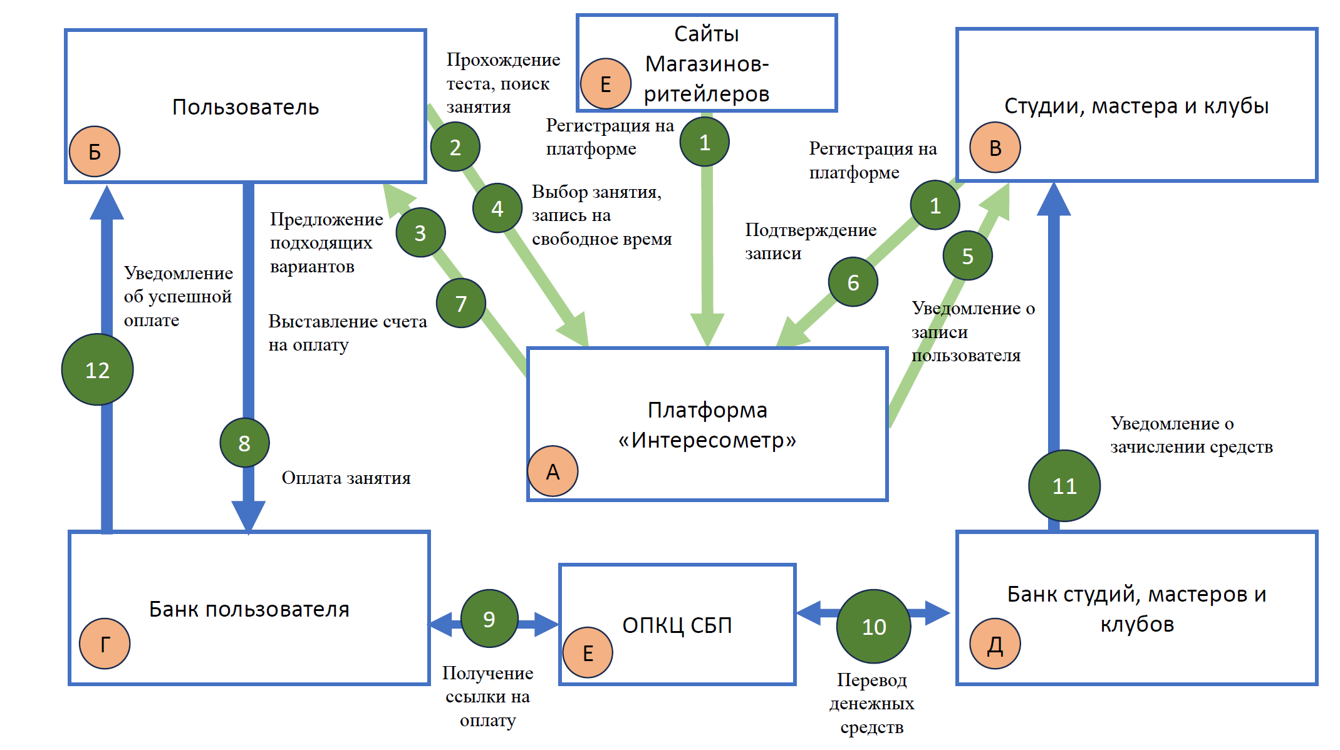
Рисунок 3. Схема TO BE для первого ключевого процесса
Продажа и покупка вещей для хобби будет сопровождаться следующими шагами (рисунок 4):
1. Добавление продавцом товара на продажу с указанием цены и характеристик на платформу
2. Запрос покупателем необходимых товаров на платформе
3. Предложение платформой подборки вещей на барахолке
4. Выбор пользователем необходимой вещи
5. Согласование покупателем цены с продавцом
6. Выставление счета на оплату от продавца покупателю
7. Оплата покупателем товара
8. Получение ссылки на оплату занятия от СБП
9. Перевод денежных средств на счет выбранной студии, мастера или клуба через СБП
10. Уведомление об успешной оплате продавцу
11. Уведомление об успешной оплате покупателю
12. Передача товара покупателю
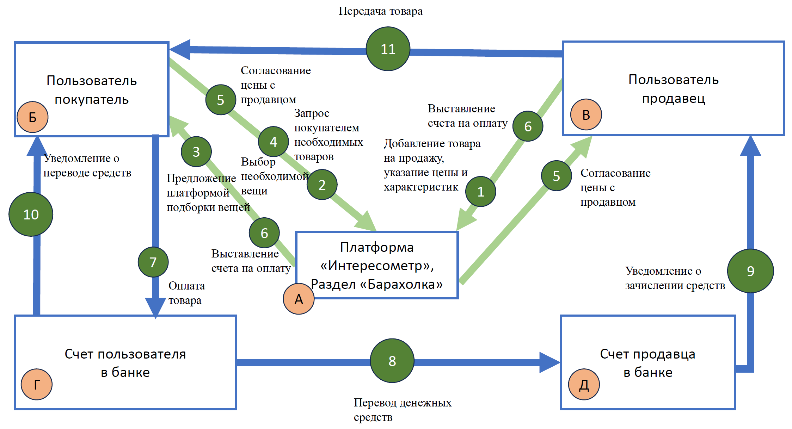
Рисунок 4. Схема TO BE для второго ключевого процесса

1.4. Пользовательские сценарии (UML Use-case diagram)
Для описания перечня функциональных требований разрабатываемого сервиса была использована диаграмма прецедентов (UML use case diagram). Представлена на рисунке 5.
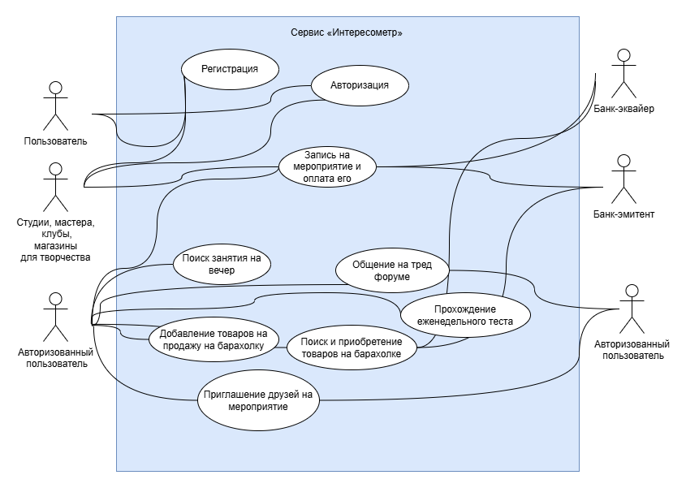
Рисунок 5 UML use case diagram для сервиса Интересометр

1.4.1. <Название пользовательского сценария 1> (UML Activity diagram)

1.4.1.1. Прототипы пользовательского пути <Сценария 1>

1.4.2. <Название пользовательского сценария 2> (UML Activity diagram)

1.4.2.1. Прототипы пользовательского пути <Сценария 2>

1.5. Схема внутренней логики работы сервиса
Схема, представленная на рисунке 5 полностью отражает внутреннюю схему работы сервиса «Интересометр». Цифрами на ней перечислены процессы для первого ключевого процесса – поиска пользователем занятия или времяпрепровождения. А латиницей второй ключевой процесс – процесс покупки/продажи товаров для творчества между пользователями.
Первый ключевой процесс:
Модуль А.1 – модуль получения данных о представителях услуг и товаров для творчества, хобби и времяпрепровождения. Обрабатывает входящие данные от зарегистрировавшихся продавцов товаров и услуг и записывает их в базу данных. Передает данные в модуль А.4.
Модуль А.2 – модуль получения данных пользователя. Обрабатывает входящие данные от зарегистрировавшихся пользователей и записывает их в базу данных. Обрабатывает входящую информацию о пройденных тестах. Передает данные в модуль А.5.
Модуль А.3 – модуль получения информации о записи на занятие. Обрабатывает входящие данные от пользователя и мастеров, клубов и студий о записи на занятие и записывает их в базу данных. Передает данные в модуль А.8.
Модуль А.4 – модуль обработки и тегирования занятий. Обрабатывает и систематизирует по тегам входящие данные от зарегистрировавшихся представителей услуг и продавцов товаров для творчества в базу данных. Передает данные в модуль А.6.
Модуль А.5 – модуль формирования профиля интересов. Обрабатывает полученную информацию о результатах пройденных тестов, выдает веса тегам пользователя и записывает информацию о весах его интересов в базу данных. Обновляет веса в соответствии с новыми тестами. Передает информацию об интересах и весах тегов пользователя в модуль А.6.
Модуль А.6 – модуль сопоставления интересов пользователя с имеющимися занятиями. Обрабатывает входящие данные от модулей А.4 и А.5 и производит сопоставление по профилю интереса пользователя, имеющейся информацией о представителях услуг и тегах их деятельности, учитывает поисковые фильтры пользователя. Выдает подходящие предложения и передает их в модуль А.7
Модуль А.7 – модуль отправки информации о подходящих по интересам занятиям. Получает информацию о подходящих пользователю предложениях и отправляет их ему. Записывает историю предлагаемых пользователю результатов на базу данных.
Модуль А.8 – модуль записи на занятия и формирования счетов на оплату. Обрабатывает полученную информацию о записи на посещение, сопоставляет с ценами на услуги, формирует счет на оплату занятия. Передает данные в модули А.9 и А.10. Для представителя услуг в модуль А.9, а для пользователя в А.10
Модуль А.9 – модуль отправки информации о записи. Отправляет представителю услуги информацию о записи на мероприятие. Записывает в базу данных информацию о пользователе, записавшемся на мероприятие.
Модуль А.10 – модуль отправки счета на оплату занятия. Отправляет пользователю счет на оплату выбранного им мероприятия.
Второй ключевой процесс:
Модуль А.11 – Модуль получения информации о товарах на продажу. Обрабатывает входящую информацию от пользователей, выставивших свои товары на продажу на Барахолке сервиса. Записывает в базу данных информацию о пользователе и времени добавления товара в базу данных. Передает информацию про товар, его стоимость и характеристики в модуль А.14.
Модуль А.12 – модуль получения информации про необходимые (интересующие) товары. Обрабатывает информацию запросов пользователей на приобретение интересующих их товаров. Обрабатывает данные о фильтрах поискового запроса. Передает данные о поисковом запросе в модуль А.15.
Модуль А.13 – модуль получения информации для продавца/покупателя. Обрабатывает входящие сообщения покупателя или продавца и передает данные в модуль А.18. Записывает в базу данных информацию о времени получения сообщения и отправителе.
Модуль А.14 – модуль обработки и тегирования товаров на продажу. На основе данных, полученных от пользователя, о товаре карточка продаваемого товара получает «теги». Далее информация передается в модуль А.16.
Модуль А.15 – модуль обработки запросов покупателей. Обрабатывает входящий поисковый запрос от покупателей, поисковые фильтры. И передает данные в модуль А.16.
Модуль А.16 – модуль подбора релевантных товаров. Обработка и сопоставление подходящих товаров на продаже под критерии покупателя. Далее информация о подходящих товарах передается в модуль А.17
Модуль А.17 – модуль отправки информации о подборке релевантных вещей, выставленных на продажу. Пользователь получает набор товаров под его запрос.
Модуль А.18 – модуль обмена сообщениями между продавцом и покупателем. Обмен данными между покупателем и продавцом в формате чата. Обрабатывает сообщения одного участника чата и направляет их второму. Далее передает данные модулю А.19.
Модуль А.19 – Модуль отправки сообщения покупателю/продавцу. Отправляет полученные от первого участника обмена сообщениями второму участнику и наоборот.
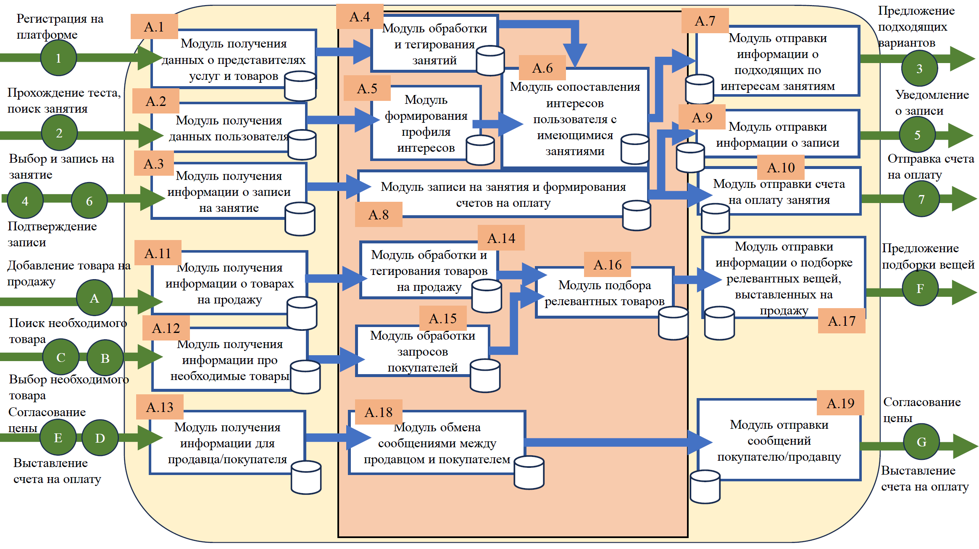
Рисунок 5. Схема внутреннего устройства сервиса

2. Маркетинг

2.1. Рынок Сервиса
Целевым потребителем данного сервиса будут являться люди 15-55 лет, активные пользователи социальных сетей, интересующиеся саморазвитием и ищущие готовые решения для досуга в свое свободное время.
На начальной стадии запуска платформы будет запущена реклама в соцсетях и у блогеров. Также рекламировать в своих социальных сетях и точках платформу будут студии, мастера и клубы, которые подключатся к сервису. Также будет продвижение сервиса путем сарафанного радио, когда пользователи смогут пригласить своих друзей.
Процесс завлечения пользователей будет строиться на:
- Предложении скидки на посещение первого мероприятия студиями, клубами и мастерами через платформу;
- Реферальной системе, в которой пользователи смогут получать скидки на запись и посещение за приглашенных друзей от студий, клубов и мастеров.
- Сотрудничестве с блогерами-обзорщиками мероприятий, занятий, блогеры с каналами про рукоделие, творчество и интересное времяпрепровождение за новым делом, а также с известными магазинами. Например: Masherisha, Лихой Топоръ, Леонардо и др. В своих видео блогеры смогут упоминать, что нашли занятие в данном сервисе, а магазины смогут упоминать, что их ассортимент представлен также в разделе сервиса.
Пользователи будут возвращаться к сервису постоянно, так как их интересы и расписание меняются, а платформа будет предлагать все новые и новые активности, создавая эффект «бесконечного источника вдохновения» и места, где всегда будет с кем обсудить свое хобби и сходить на него. Предполагается, что будет 2-3 посещения сервиса пользователем за неделю.
Привлекательность сервиса заключается в том, что пользователям будет легко, удобно и быстро находить себе занятие. Для пользователей будут персонализированные подборки и возможность социального взаимодействия. Для студий, мастеров и пользователей будет постоянный поток клиентов и автоматизация. Для магазинов-ритейлеров продажи. А банки получат рост количества операций по картам.

Прогноз объема рынка
В качестве Potential Available Market (PAM) рассматривается городское население Российской Федерации в возрасте от 15 до 55 лет. Для расчётов использованы официальные данные Росстата (Федеральной службы государственной статистики). Согласно прогнозным оценкам на 2025 год, общая численность городского населения страны составит 109,8 млн человек [1]. Из этого числа доля населения в возрасте 15–55 лет составляет 59 005 920 человек [2]. Таким образом, PAM = 59 005 920 человек.
В качестве TAM рассматриваются люди, которые хотя бы раз в год посещают мероприятия. Согласно исследованию ВЦИОМ за 2024 год, около 60% россиян посетили культурно-массовые мероприятия [3]. Таким образом, наш TAM составит 60% от PAM и будет равняться 35 403 552 человека.
SAM представляет собой часть TAM, доступную для охвата на текущем этапе развития проекта. Предполагается, что в ближайшие 2 года сервис будет доступен в 10 крупнейших городах России, находящихся в центральной части России, на которые приходится около 30% городского населения страны. Учитывая, что TAM составляет 35,4 млн человек, доля, соответствующая географическому охвату проекта, равна 10 621 066 человек.
SOM будет отражать реалистичный объем аудитории, которую сервис «Интересометр» сможет привлечь и удержать. Учитывая насыщенность рынка, отсутствие прямых аналогов с комплексным функционалом сервиса, реалистичной долей рынка 2-4% принято значение 3%. Таким образом, получаем SOM в размере 318 632 человека.
Итоговые показатели емкостной оценки рынка представлены в таблице 2.
Таблица 2 Показатели объема рынка
Показатель | Значение, чел.
PAM | 59 005 920
TAM | 35 403 552
SAM | 10 621 066
SOM | 318 632

Ситуационный анализ

Оценка потенциала спроса
Для расчетов целевой аудитории использована воронка рынка (PAM, TAM, SAM, SOM). Размер целевой аудитории для анализа спроса будет равняться нашему SAM (доступный объем обслуживаемого рынка) Таким образом, размер целевой аудитории для анализа спроса =10.6 млн человек.
Уровень проникновения = (Кол-во пользователей сервиса/SAM) x 100%. На данный момент уровень проникновения нашего сервиса составляет 3%.
Для расчета частоты использования сервиса будем учитывать, что нашу платформу будут посещать 2-3 раза в неделю, это 6-10 раз в месяц. А совершение платной транзакции, такой как запись на занятие или покупка вещи на барахолке будет происходить 1-2 раза в месяц.

Оценка потенциала продаж
Все люди, которые сейчас пользуются товарами и услугами нашего потребительского сегмента входят в наш TAM, который составляет 35 403 552 человека, так как около 60% россиян посетили культурно-массовые мероприятия в 2024 году.
Темп роста сегмента на данный момент составляет 75,5% в год по данным исследования финэкспертизы [4]. Таким образом, в 2023 году в среднем в семье из трех человек расходы на организацию отдыха, спортивных и культурных мероприятий в месяц составили 4,8 тыс. руб. А уже в 2024 году эта сумма составила 8,4 тыс. руб.
Следовательно, месячные расходы на одного человека составляют 2,8 тыс. руб. Годовые 2,8*12 мес. = 33,6 тыс. руб./год.
Расчет доходности сегмента: 33,6 тыс. руб./год * SAM = 357 млрд. руб.
Так как данная цифра включает также посещение кино, ресторанов, кафе и пр. То следует учитывать, что не все 357 млрд. руб. тратятся на досуговые мероприятия и хобби.

2.1.2.3 Оценка условий конкуренции
Анализ существующих конкурентов сервиса можно представить в виде сравнительной таблицы (таблица 3). В ней отмечены имеющиеся, отсутствующие и частично представленные у сервисов-конкурентов возможности.
Таблица 3 Сравнение возможностей сервиса Интересометр и его конкурентов
Функционал сервиса | Интересометр | Dikidi | 2ГИС  Яндекс Карты | Яндекс Афиша | Songkick | ArtMalevich | Testometrika (тест на хобби) | Телеграм-афиши (городские)
Персонализированные рекомендации хобби | + | – | – | – | – | – | + | –
Поиск и запись на мероприятия/мастер-классы | + | + | – | + | + | + | – | +
Прямая покупка/продажа товаров для хобби между пользователями | + | – | – | – | – | – | – | –
Реферальная система и скидки за приглашения | + | Частично | – | – | – | – | – | –
Социальное взаимодействие (чаты, поиск компании) | + | – | – | – | – | – | – | Частично
Автоматизация для мастеров/студий (управление расписанием, клиентами, оплатой) | + | + | – | Частично | – | Частично | – | –
Многообразие направлений хобби (рукоделие, танцы, кулинария, творчество и др.) | + | + | + | Частично | – | + | + | Частично
Покупка материалов/товаров для занятий через платформу | + | – | – | – | – | Частично | – | –
Уведомления об оплате/подтверждение записи | + | + | – | Частично | Частично | – | – | –
Мобильное приложение / адаптивный сайт | + | + | + | + | + | Частично | + | +
Система отзывов и обратной связи после мероприятия | + | + | – | Частично | Частично | – | – | –
Партнёрства с ритейлерами (магазины хобби) | + | – | – | – | – | – | – | –
Единая точка входа: от подбора до оплаты и покупки материалов | + | – | – | – | – | – | – | –
На современном рынке представлено множество сервисов, которые частично дублируют функционал «Интересометра», но ни один из них не охватывает все аспекты комплексного поиска, реализации и поддержки хобби.
Например, DikiDi позволяет записаться на мастер-классы и развлекательные мероприятия, однако не предлагает персонализированных рекомендаций, не обеспечивает социальное взаимодействие и не даёт возможности покупать или продавать материалы.
Яндекс.Афиша, 2ГИС и Яндекс.Карты служат лишь каталогами мероприятий, не предоставляя инструментов для глубокой персонализации под интересы пользователя.
Telegram-афиши информируют о событиях, но не дают возможности записаться, пообщаться с единомышленниками или приобрести необходимый инвентарь.
Testometrika помогает выявить потенциальные хобби, но не предлагает дальнейших шагов – таких как выбор места для занятий, поиск партнёров или способы оплаты.
Узкоспециализированные сервисы, например, Songkick (для музыки) или ArtMalevich (для искусства), решают задачи только в рамках своей ниши.
Существуют сервисы, частично заменяющие функции «Интересометра», но полноценного аналога на рынке пока нет.
На рынке представлено достаточное число игроков, каждый из которых специализируется на определенном этапе пользовательского пути: от поиска до реализации интереса. Основные конкуренты включают бронирование досуга и бьюти-услуг (DikiDi), информационные каталоги (Яндекс.Афиша и 2ГИС), музыкальные события (Songkick), творческие курсы (ArtMalevich), тесты на хобби (Testometrika). Ни один из этих сервисов не предоставляет комплексного функционала, объединяющего поиск, рекомендации, социализацию, безопасную барахолку и интеграцию с ритейлерами, что делает рынок фрагментированным и создает возможности для нового, всеохватывающего решения.
Представленный ассортимент на рынке достаточно широк, представлены активности в разных сферах (творчество, кулинария, активные игры, настольные игры, наука, спорт). Однако нельзя назвать предложенный ассортимент подходящим для пользователя, так как для каждой активности надо использовать свой сервис, что затрудняет выбор пользователя. Пользователям приходится вручную фильтровать и сравнивать мероприятия и активности.
Разрабатываемый сервис не предполагает установки своих цен на товары и услуги, предоставляемые различными клубами, мастерами и студиями, а будет выступать посредником между пользователем и исполнителем услуги и брать процент с покупок пользователя. Аналогов с такими же функциями нет.
Каналы сбыта и продвижения не контролируются одной компанией – они включают социальные сети, в которых друзья и знакомые рекомендуют продукты, партнёрские сети, блогеров и местные сообщества.

2.2 Анализ потребителей

2.2.1 Определение целевой аудитории
Потребности, которые закрывает продукт:
  - Потребность в интересном и качественном досуге без долгих поисков.
  - Потребность в самореализации и обучении новому.
  - Потребность в социальном взаимодействии и нахождении единомышленников.
  - Потребность в минимизации финансовых рисков при старте нового хобби.
  - Потребность в удобной покупке/продаже инструментов и материалов.

2.3. Customer Development

2.3.1 Формирование гипотез для поиска целевой аудитории
Гипотезы, которые можно выдвинуть о потребителях сервиса, их потребностях, и реакции на сервис:
- Люди, вероятно, будут чаще пробовать новые хобби, если будут уверены, что смогут продать инвентарь и оборудование, если занятие им не понравится.
- Мы предполагаем, что люди с большим интересом будут посещать мероприятия, которые им будут предлагаться на основе их интересов
- Мы предполагаем, что люди будут чаще посещать мероприятия и мастер-классы если у них будет возможность найти компанию единомышленников, с которой можно будет посетить мероприятие.
- Люди будут реже посещать мероприятия, которые потенциально могут быть им интересны из-за негативного опыта на предыдущих мероприятиях.

2.3.2 Составление опроса
Для того, чтобы проверить выдвинутые гипотезы был составлен опрос, содержащий следующие вопросы:
- Ваш возраст и город?
- Как часто вы сталкиваетесь с тем, что досуговое мероприятие (мастер-класс, квест, занятие) не оправдало ваших ожиданий?
а) Часто
б) Иногда
в) Редко
г) Никогда
- Что для вас самое неприятное в таком опыте? (Можно выбрать несколько):
а) Потеря денег,
б) Потеря времени,
в) Испорченное настроение,
г) Разочарование в себе/хобби.
- Какую максимальную сумму вы готовы заплатить за гарантированно интересный мастер-класс (2-3 часа), подобранный специально под ваше настроение и интересы?
а) До 1000 руб.
б) 1000-2000 руб.
в) 2000-3000 руб.
г) 3000-5000 руб.
Не готов платить больше, чем обычно
- Как часто у вас возникает желание сходить на какое-то мероприятие, но нет подходящей компании?
а) Раз в неделю
б) 1-2 раза в месяц
в) Раз в несколько месяцев
г) Практически никогда.
- Где вы обычно ищите идеи для досуга и записываетесь? (Можно выбрать несколько):
а) Соцсети (Телеграм, Макс, VK),
б) Сайты/афиши (Яндекс.Афиша, Timepad),
в) Сайты самих студий,
г) Рекомендации друзей.
- Опишите в 2-3 словах ваш «идеальный сервис для поиска хобби и досуга». Что в нем должно быть обязательно?

2.3.3 Вывод по результатам исследования

2.4 Разработка продуктовой стратегии

2.4.1 SWOT-анализ

2.4.2 Методика STP – сегментация

2.4.3 Методика STP – позиционирование

2.5 Формирование основы расчета

2.5.1 Маркетинг Микс

2.5.1.1 Маркетинг Микс – Product

2.5.1.2 Маркетинг Микс – Price

2.5.1.3 Маркетинг Микс – Place

2.5.1.4 Маркетинг Микс – Promotion

2.5.2 Lean Canvas

3. Экономическая составляющая сервиса

3.1 Расчет ставки дисконтирования, доходов, расходов

3.1.1 Расчет ставки дисконтирования

3.1.2 Выбор режима налогообложения
«Интересометр» выбрал упрощённую систему налогообложения (УСН), поскольку его целевая аудитория – это в основном молодые люди в возрасте от 15 до 55 лет, для которых вопросы НДС не столь актуальны. Это позволяет сосредоточиться на основной деятельности, не углубляясь в сложный документооборот, что особенно важно на начальном этапе развития проекта.
УСН также поможет оптимизировать налоговую нагрузку благодаря возможности учёта расходов, что снизит финансовые издержки. Кроме того, выбор этой системы налогообложения упрощает сотрудничество с локальными студиями и мастерами, которые также зачастую работают на УСН.
«Интересометр» рассматривает в будущем возможность перехода на общую систему налогообложения (ОСНО) в случае расширения бизнеса, но на данный момент УСН идеально соответствует текущим финансовым показателям и задачам проекта (во время реализации MVP точно).
Такой подход минимизирует налоговую нагрузку и риски, позволив сосредоточиться на развитии сервиса.

3.1.3 Расчет свободного денежного потока

3.2. Построение финансовой модели

3.2.1 Определение предпосылок

3.3. Формирование денежных потоков в Excel

3.3.1 Расчет показателей экономической эффективности проекта

3.3.2 Расчет Юнит - экономики проекта

3.3.3 Анализ рисков проекта

3.3.4 Аналитическая записка

4. Спецификации

4.1. Требования к пошаговой обработке информационных потоков

4.2 Сводный перечень элементов бизнес-данных

4.3 Справочник элементов бизнес-данных

4.4 Правила применения элементов бизнес-данных в сообщениях

5. Заключение
Сервис является ясным и логичным для участников, в первую очередь, потому что является клиентоцентричным и комплексным решением. У каждого пользователя после посещения мероприятия спрашивает о его ощущениях, ожиданиях и реальности. Экономия времени пользователя, возможность социального взаимодействия с другими пользователями и возможность сокращения времени на поиск компании позволит платформе стать «помощником» для поиска досуга, а не продавцом товаров и услуг, которые пользователю могут быть не нужны. Персонализированные рекомендации на основе «Профиля интересов» снимают проблему выбора, интегрированные социальные функции решают вопрос поиска компании, а партнерства со студиями и магазинами обеспечивают бесшовный опыт – от записи на мастер-класс до покупки необходимых материалов.
Данная платформа не просто автоматизирует поиск хобби; она способствует формированию новых социальных связей, снижает барьеры для самореализации и, в конечном счете, превращает свободное время в полноценный ресурс для развития и отдыха.

Список использованных источников
- Росстат. Данные о численности населения Российской Федерации : [Электронный ресурс]. – URL: https://rosstat.gov.ru/storage/mediabank/popul_1897+.xlsx (дата обращения: 01.12.2025).
- Росстат. Демографические показатели Российской Федерации : [Электронный ресурс]. – URL: https://rosstat.gov.ru/storage/mediabank/demo14.xlsx (дата обращения: 01.12.2025).
- Посещение россиянами культурно-массовых мероприятий: опрос ВЦИОМ // Федеральное агентство по делам молодежи : [Электронный ресурс]. – URL: https://www.cultmanager.ru/news/15104-vtsiom-okolo-60-rossiyan-poseshchayut-kulturno-massovye-meropriyatiya (дата обращения: 1.12.2025).
- Исследование расходов россиян на досуг // Finexpertiza : [Электронный ресурс]. — URL: https://finexpertiza.ru/press-service/researches/2025/raskhod-na-dosug/ (дата обращения: 07.12.2025).

